Минобрнауки России
Федеральное государственное автономное образовательное учреждение высшего образования
«Национальный исследовательский университет
«Московский институт электронной техники»

Лабораторная работа №3
по дисциплине «Системы Управления Базами Данных»
«Операторы модификации базы данных»

Подготовил:
Студент группы ПМ-31
Гречишкин Д.А.

Москва 2025
Задание 1(вариант 8): Поставьте “!” перед фамилией преподавателя если средний балл по всем дисциплинам, которые он преподает меньше среднего балла по всему структурному подразделению, к которому он прикреплен.
Решение:
update professors
set last_name = concat(
case
when(
select avg(field_comprehensions.mark)
from field_comprehensions inner join students on field_comprehensions.student_id = students.student_id
inner join students_groups on students.students_group_number = students_groups.students_group_number
inner join fields on field_comprehensions.field = fields.field_id
where fields.professor_id = professors.professor_id
) < (
select avg(field_comprehensions.mark)
from field_comprehensions inner join students on field_comprehensions.student_id = students.student_id
inner join students_groups on students.students_group_number = students_groups.students_group_number
inner join structural_units on students_groups.structural_unit_id = structural_units.structural_unit_id
where structural_units.structural_unit_id = (
select structural_unit_id
from students_groups
where students_group_number = students.students_group_number
limit 1
)

) then '!' else '' end, last_name);

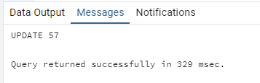

Проверим результат работы
select * from professors
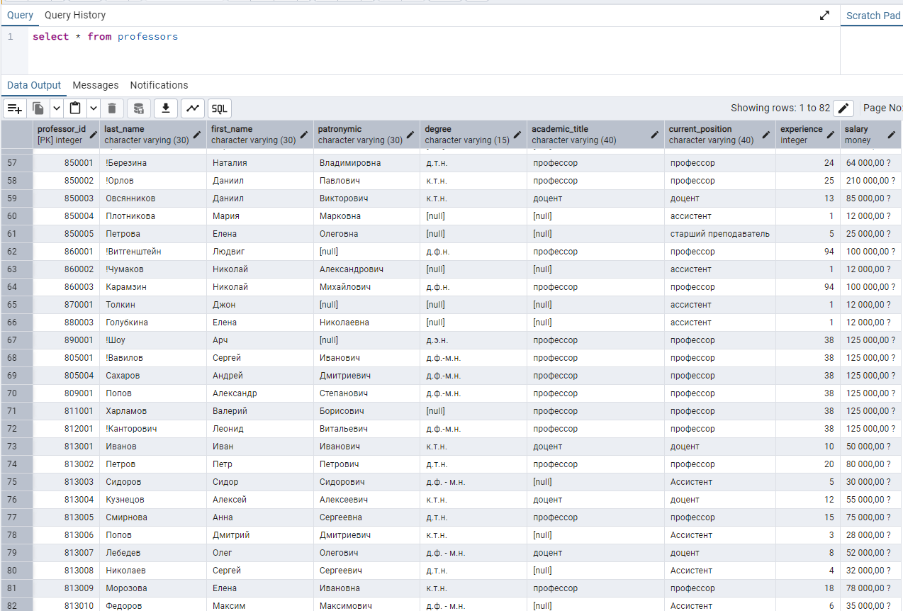

Задание 2(вариант 8): Автоматически заполните поле телефон студента в формате, заданном в предыдущей лабораторной работе (8(XXX)XXX–XX–XX). Укажите код оператора 903, в случае четного студенческого билета, иначе – 967. Следующие три цифры номера сгенерируйте рандомно. Предпоследняя пара цифр – номер группы, последняя – количество человек в группе, в которой учится студент.
Решение:
with group_count as (
select students_group_number, count(*) as group_size
from students
group by students_group_number
)
update students
set phone_number = concat(
'8(', case
when mod(student_id, 2) = 0 then '903'
else '967'
end,
')',
lpad(floor(random() * 1000)::text, 3, '0'),
'-',
lpad(cast((select substring(students_group_number from length(students_group_number) - 1 FOR 2)
FROM students limit 1) as integer)::text, 2, '0'),
'-',
lpad(group_count.group_size::text, 2, '0')
)
from group_count
where students.students_group_number = group_count.students_group_number
and students.students_group_number is not null;
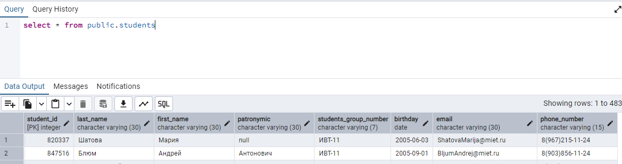

Задание 3: В зависимости от варианта, добавьте значения в исправленную вами базу данных в прошлой лабораторной работе. В каждую из таблиц необходимо добавить не менее 10 осмысленных значений.
Решение:
1) таблица qualification_courses
insert into qualification_courses (course_id, course_name, start_date, end_date) values
(1001, 'Основы программирования', '2023-01-10', '2023-06-10'),
(1002, 'Введение в базу данных', '2023-02-15', '2023-07-15'),
(1003, 'Алгоритмы и структуры данных', '2023-03-01', '2023-08-01'),
(1004, 'Разработка веб-приложений', '2023-04-20', '2023-09-20'),
(1005, 'Мобильная разработка', '2023-05-05', '2023-10-05'),
(1006, 'Искусственный интеллект', '2023-06-15', '2023-11-15'),
(1007, 'Кибербезопасность', '2023-07-10', '2023-12-10'),
(1008, 'Анализ данных', '2023-08-01', '2024-01-01'),
(1009, 'Управление проектами', '2023-09-15', '2024-02-15'),
(1010, 'Разработка игр', '2023-10-05', '2024-03-05');
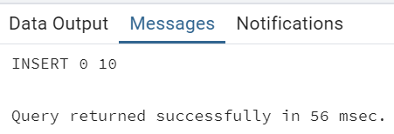
Проверим вставку
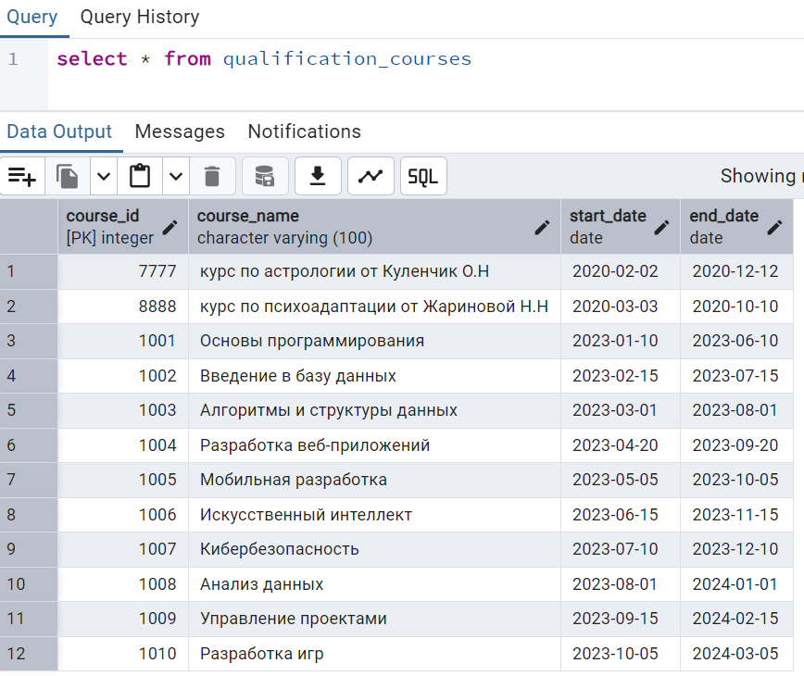
2) таблица certficates
insert into certificates (certificate_id, professor_id, course_id, certification_date, certificate_number) values
(10001, 801001, 1001, '2023-06-10', 1256),
(10002, 802001, 1002, '2023-07-15', 1257),
(10003, 803001, 1003, '2023-08-01', 1258),
(10004, 804001, 1004, '2023-09-20', 1259),
(10005, 805001, 1005, '2023-10-05', 1260),
(10006, 806001, 1006, '2023-11-15', 1261),
(10007, 807001, 1007, '2023-12-10', 1262),
(10008, 808001, 1008, '2024-01-01', 1263),
(10009, 809001, 1009, '2023-10-22', 1264),
(10010, 810001, 1010, '2024-03-05', 1265);
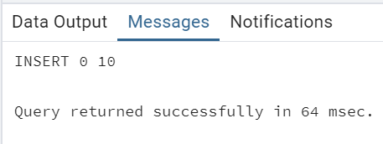
Проверим вставку
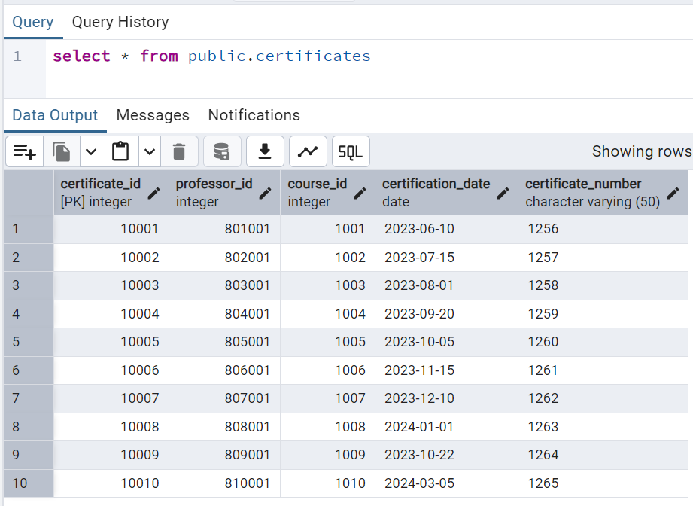
3) таблица professors_q_courses
insert into professors_q_courses(professor_id, course_id, course_start_date, course_end_date)
values
(801001, 1001, '2023-01-10', '2023-06-10'),
(802001, 1002, '2023-02-15', '2023-07-15'),
(803001, 1003, '2023-03-01', '2023-08-01'),
(804001, 1004, '2023-04-20', '2023-09-20'),
(805001, 1005, '2023-05-05','2023-10-05'),
(806001, 1006, '2023-06-15', '2023-11-15'),
(807001, 1007, '2023-07-10', '2023-12-10'),
(808001, 1008, '2023-08-01', '2024-01-01'),
(809001, 1009, '2023-09-15', '2024-02-15'),
(810001, 1010, '2023-10-05', '2024-03-05');
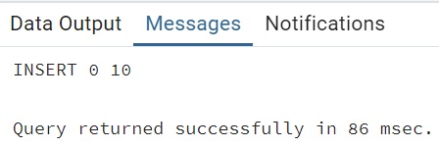
Проверим вставку
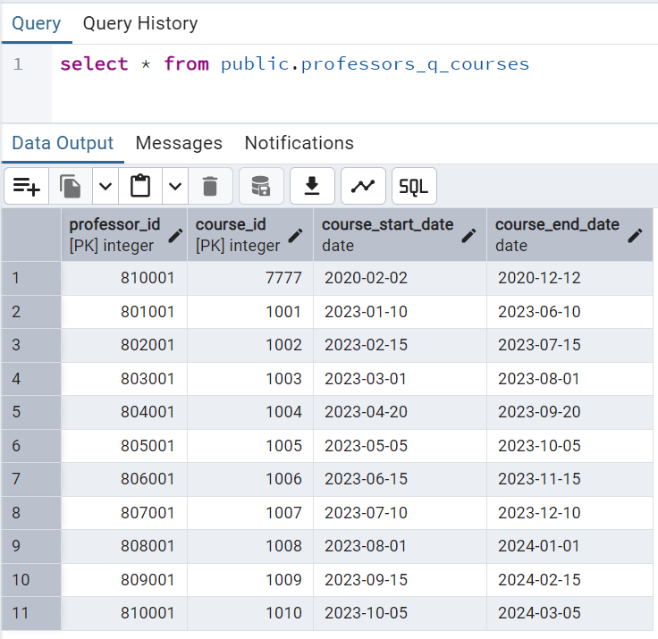
3) таблица professors
INSERT INTO professors (professor_id, last_name, first_name, patronymic, degree, academic_title, current_position, experience, salary) VALUES
(813001, 'Иванов', 'Иван', 'Иванович', 'к.т.н.', 'доцент', 'доцент', 10, 50000.00),
(813002, 'Петров', 'Петр', 'Петрович', 'д.т.н.', 'профессор', 'профессор', 20, 80000.00),
(813003, 'Сидоров', 'Сидор', 'Сидорович', 'д.ф. - м.н.', null, 'Ассистент', 5, 30000.00),
(813004, 'Кузнецов', 'Алексей', 'Алексеевич', 'к.т.н.', 'доцент', 'доцент', 12, 55000.00),
(813005, 'Смирнова', 'Анна', 'Сергеевна', 'д.т.н.', 'профессор', 'профессор', 15, 75000.00),
(813006, 'Попов', 'Дмитрий', 'Дмитриевич', 'к.т.н.', null, 'Ассистент', 3, 28000.00),
(813007, 'Лебедев', 'Олег', 'Олегович', 'д.ф. - м.н.', 'доцент', 'доцент', 8, 52000.00),
(813008, 'Николаев', 'Сергей', 'Сергеевич', 'д.т.н.', null, 'Ассистент', 4, 32000.00),
(813009, 'Морозова', 'Елена', 'Ивановна', 'к.т.н.', 'профессор', 'профессор', 18, 78000.00),
(813010, 'Федоров', 'Максим', 'Максимович', 'д.ф. - м.н.', null, 'Ассистент', 6, 35000.00);
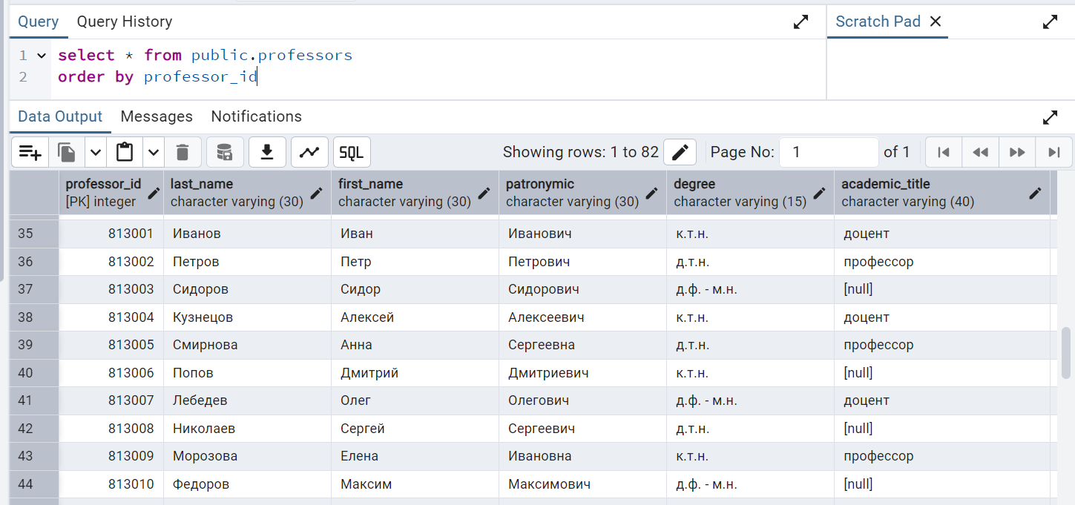
Ответы на контрольные вопросы
1. Какие ключевые слова возможно использовать внутри оператора INSERT?
Ответ: синтаксис представлен ниже.
INSERT INTO имя_таблицы [ ( имя_столбца1 [, ...] ) ]
{ DEFAULT VALUES | VALUES ( { выражение1 | DEFAULT }[, ...] ) [, ...] |запрос }
Параметры:
имя_таблицы – таблица, в которую добавляются данные
имя_столбца1,…- список столбцов в таблице, которые заполняются данными из
списка выражений записанного после VALUES. Имя столбцов можно не указывать, тогда
таблица начнет заполняться с крайне левого столбца и далее по порядку, пока не
закончится список выражений. В случае если указаны только некоторые столбцы,
остальные будут заполнены выражениями по умолчанию или NULL.
DEFAULT VALUES - все столбцы таблицы получат значение по умолчанию,
VALUES ( выражение1,…) – значение выражения которое будет присвоено
заданным столбцам ( имя_столбца1,…). Тип столбца должен соответствовать типу
записываемого в него выражения.
VALUES DEFAULT – столбцу будет присвоено выражение по умолчанию.
Аналогичное действие происходит при отсутствии имени столбца в списке
( имя_столбца1,…), однако для наглядности часто используют именно этот формат.
Запрос – запрос (оператор SELECT), который формирует строки для добавления в
таблицу.

2. Каким образом возможно обновить сразу несколько значений
Ответ:
Для изменения существующих значений в базе данных существует оператор UPDATE

UPDATE имя_таблицы
SET { имя_столбца = { выражение | DEFAULT } |
( имя_столбца [, ...] ) = ( { выражение | DEFAULT } [, ...] ) |
( имя_столбца [, ...] ) = ( вложенный_SELECT )
} [, ...]
[ FROM список_FROM ]
[ WHERE условие ]

В предложении SET указывается, какие столбцы в выбранных строках
таблицы должны быть обновлены, и для них задаются новые значения

3. Возможно ли использовать операции объединения в операторе INSERT? Если да, то приведите пример.
Ответ: можно объединить несколькр операторов INSERT с помощью UNION
Например:
INSERT INTO TABLE WEEKS (ID, WK1, WK2, WK3, WK4)
SELECT ID, WEEK1, NULL, NULL, NULL FROM TBL1 WHERE ID = 100;
UNION SELECT ID, NULL, WEEK2, NULL, NULL FROM TBL1 WHERE ID = 100;
UNION SELECT ID, NULL, NULL, WEEK3, NULL FROM TBL1 WHERE ID = 100;
UNION SELECT ID, NULL, NULL, NULL, WEEK4 FROM TBL1 WHERE ID = 100;

4. Возможно ли изменять порядок атрибутов при вводе данных в таблицу?
Ответ: если мы не указываем имена столбцов, то порядок имеет значение (мы должны выполнять INSERT в том же порядке, в котором структурирована таблица). Если мы указываем имена столбцов, порядок не имеет значения

5. В чем отличие между операторами DELETE и TRUNCATE?
Ответ: Оператор DELETE удаляет из указанной таблицы строки, удовлетворяющие условию WHERE. В случае отсутствия оператора WHERE из таблицы будут удалены все значения. Аналогичного результата возможно добиться, используя оператор TRUNCATE. Этот оператор работает гораздо быстрее безусловной команды DELETE и полезна для больших таблиц.

